Главная
Справочная
История

История
История Клингородка
Открывшийся в конце 1909 года в городе Саратове университет в составе единственного медицинского факультета положил начало высшему медицинскому образованию и внес огромный вклад в решение задачи обеспечения медицинскими кадрами Юго-Востока России, который за более чем девяностопятилетнее свое существование подготовил свыше сорока тысяч высококвалифицированных специалистов. В 2009 г. наш университет будет отмечать юбилей - столетие со дня своего открытия. 28 ноября 2006 года исполняется 80 лет со дня открытия Клинической больницы имени С.Р. Миротворцева (в прошлом - Клинический городок).
История Клинической больницы имени С.Р. Миротворцева начинается с 1912 года. У истоков создания Клинической больницы имени С.Р.Миротворцева находился выдающийся хирург академик В.И. Разумовский – первый ректор Саратовского университета. В.И. Разумовский
В.И. Разумовский
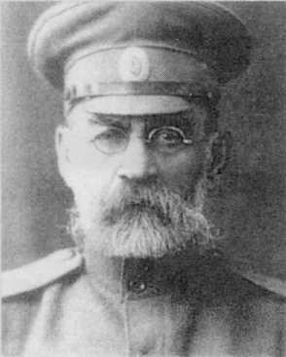
Для строительства лечебной базы для подготовки студентов было решено отвести каменистые, безлесные пустыни на северо-западных склонах между Лысой и Алтынной горами.
В качестве ректора и председателя строительной комиссии он с исключительной энергией и свойственной ему предельной честностью вместе с архитектором К.Л. Мюфке участвовал в возведении зданий университета и в проектировании корпусов Клинического городка, строительство которого началось в 1912-1913 гг.

